**CODIGO DEL TESTE EDITAR**

public function testEdit(){

$id = 1;

$this->Enlace->id = $id;

$before = $this->Enlace->read();

$data = array(

'Enlace' => array(

'id' => $id,

'directorio_id'=>1,

'nombre'=>'Twitter',

'Direccion'=>'www.twitter.com',

'descripcion' => 'Red Social de mensajes Twitter.'

));

$this->testAction('/enlaces/edit', array('data' => $data));

$after = $this->Enlace->read();

$this->assertEquals($data['Enlace']['nombre'], $after['Enlace']['nombre']);

}

**Esta es la vista del error que nos sale a causa de que falta el código del controlador para el test editar.**

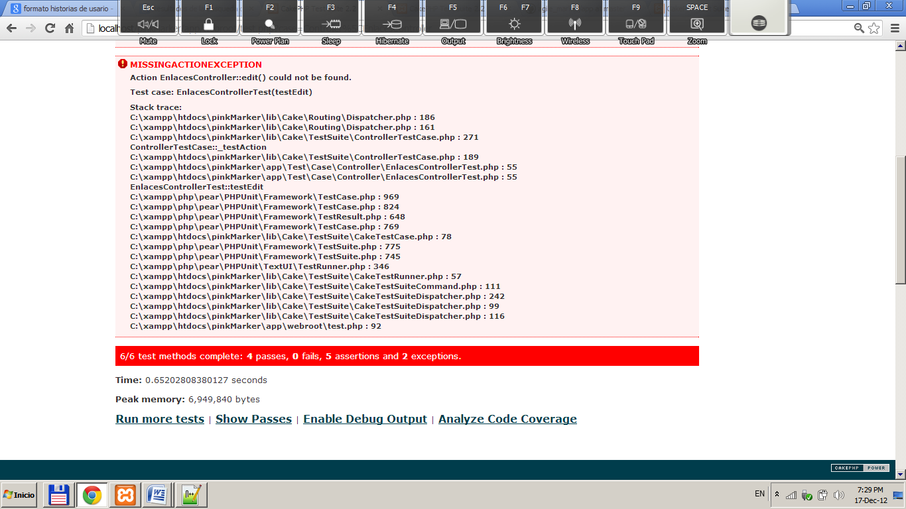

**Esta es la vista del test que funciona correctamente.**

